**Введение**

В современном мире, все более развивающемся в онлайн, каждый из нас так или иначе сталкивался с оплатой товаров и услуг в Интернете. На сегодняшний день в Интернете можно купить практически все что угодно: билеты на концерт или самолет, различные товары в интернет-магазинах и даже забронировать номер в отеле в другой стране.

Пандемия сильно изменила курс развития нашего общества и расставила новые приоритеты. Теперь появилось много людей, которые ощутили всю прелесть удаленки и осуществляют свою деятельность через Интернет. Так, к примеру, фитнес-тренеры упаковывают и запускают свои онлайн курсы по похудению и поддержанию веса, можно освоить IT-профессию в онлайн-школах или подтянуть какой-нибудь школьный предмет с для сдачи важного экзамена. Но одним из самых популярных запросов на протяжении уже долгих лет был и остается - изучение английского языка.

Огромное количество языковых школ либо полностью переходят в онлайн, либо частично, для желающих, набирают офлайн группы. Однако не все могут себе позволить открыть офлайн языковую школу: это требует больших материальных затрат, поэтому все более популярным становится создание своего проекта в Интернете. А чтобы как-то принимать оплату за свои услуги, требуется использование онлайн платежных систем.

Платежные системы для онлайн-школы нужны для того, чтобы клиенты могли спокойно заплатить за курсы, а у владельца не было проблем с налогами. Если работать без онлайн-кассы, ИП может получить штраф: минимум 10 000 ₽ за каждую оплату без кассы.

Но, прежде чем выбрать платежную систему, нужно разобраться, какие они вообще бывают и на что обратить внимание, изучая эту тему. При поиске такой платформы для нашей онлайн-школы английского языка мы остановились на двух популярных в русскоязычном пространстве платформах и узнали принципы их работы: какие способы оплаты они позволяют использовать; что нужно, чтобы подключить платежную систему, как вывести деньги и во сколько все это будет обходиться.

**Какие вообще бывают платежные системы для онлайн-школы:**

* *Платежные агрегаторы.* Это комплексные системы для приема платежей. Обычно агрегаторы позволяют клиенту расплатиться множеством разных способов: картой, электронными деньгами, через мобильные банки, наличными и т. п. Главный минус агрегаторов — это высокая комиссия за платежи.
* *Интернет-эквайринг от банков* — позволяет расплатиться картой и похожими способами: через Apple, Android и Samsung Pay и все, никаких электронных денег, никаких мобильных банков. Зато у эквайреров обычно ниже комиссия. Проблема в том, что клиент расстроится, если не дать ему заплатить привычным способом.
* *Самописные решения для связи с платежными системами*. Нужны, если у вас уже очень крупный бизнес и платить агрегаторам становится невыгодно. Во всех остальных случаях они вам не понадобятся.

**На что обратить внимание при выборе агрегатора:**

* *Виды платежей* — их должно быть много. В агрегаторе нет смысла, если он не дает клиенту заплатить удобным ему способом.
* *Комиссия* — тоже ключевой фактор при выборе платежной системы. Обязательно нужно обратить внимание, сколько денег с вас возьмет сервис.
* *Технические требования к сайту* — для сайтов на популярных CMS обычно предлагают модуль, который просто встраивается на страницу. Если у вас сайт с самописной CMS, потребуется подключение через API. Убедитесь, что у агрегатора есть такая возможность.
* *Способы вывода денег* — обратите внимание на то, как это делается и сколько времени занимает.
* *Страны, из которых можно заплатить* — некоторые агрегаторы принимают только российские карты, но это скорее исключение, чем правило.

**PayAnyWay**

PayAnyWay – бренд, название платежного сервиса, предоставляемое небанковской кредитной организацией Монета.Ру.

PayAnyWay дополнительно к приему платежей банковскими картами предлагает самые распространенные в Рунете способы – оплату через салоны связи, почту, оплату с использованием систем интернет-банкинга и банковских счетов, со счетов мобильных телефонов и электронных кошельков.

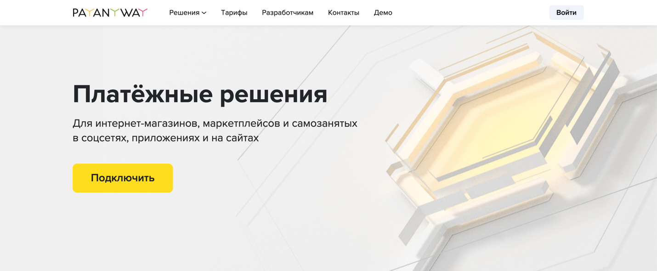

Рис. 1. Главная страница платформы

**Способы оплаты**

Электронные платежные системы, банковские карты, терминалы оплаты, международные переводы, сотовая связь, SMS и другие.

Когда говорится об оплате с использованием банковских сервисов, подразумевается технология выставления счета в интернет-банк. Клиенту не нужно вводить данные покупки, банковские реквизиты продавца – счет на оплату со всеми данными будет доступен в интернет-банке сразу после оформления заказа. Оплата через салоны связи удобна клиентам, использующим для расчетов наличные – при формировании заказа сервис пришлет его номер, который нужно будет сказать оператору в салоне связи, оплатить, информация о платеже будет доступна интернет-магазину немедленно после его совершения.

Об оплате с кошельков можно много не писать – навряд ли найдется человек, который не знает, что это такое.

Небольшие суммы до 100 руб. более охотно оплачивают со счетов мобильных телефонов. Если сумма больше – распределение следующее: оплата банковскими картами – примерно 70-80%. Еще 15% – банковские сервисы. Все остальные способы оплаты распределяется ровным слоем на оставшиеся 5-15%.

Способ оплаты сильно зависит от специфики интернет-магазина, но на первом месте всегда и у всех магазинов будут банковские карты.

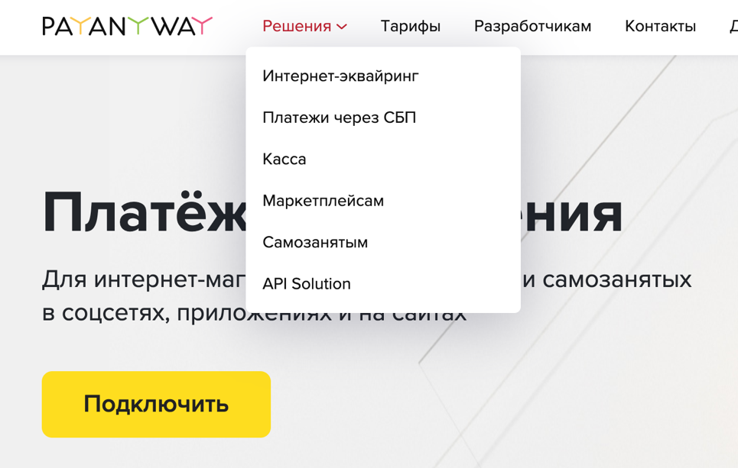

Рис. 2. Список решений (способов оплаты), представленных на сайте

**Как подключиться**

Нужно зарегистрироваться и подать заявку. Сервис очень внимательно проверяет сайты на соответствие своим требованиям, так что заполните свои реквизиты и поставьте цены на все курсы. Заявку рассматривают в течение трех дней.

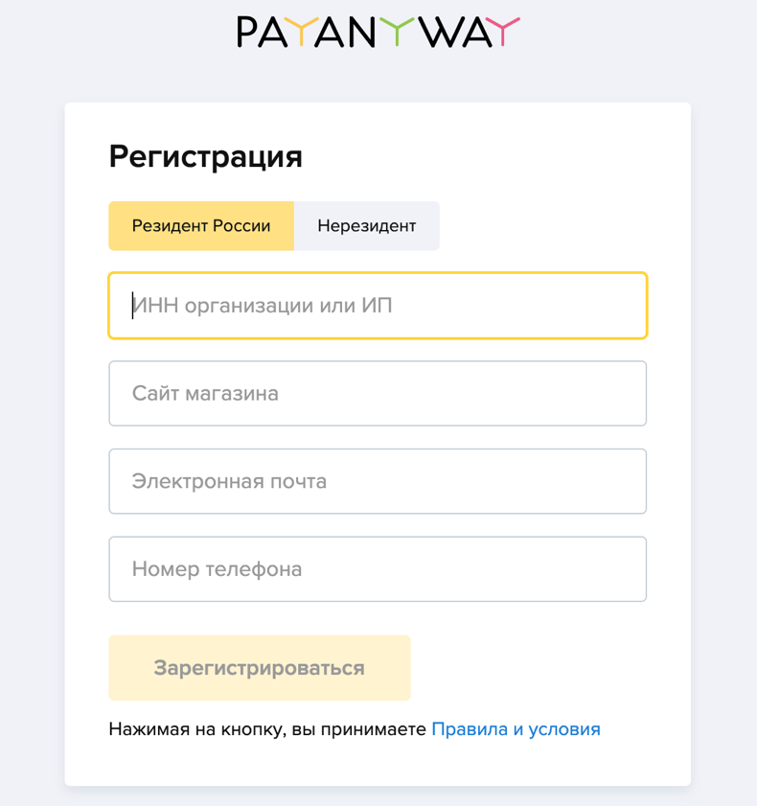

Рис. 3. Страница подключения

Процедура подключения и проверки на соответствие условиям у данного сервиса полностью автоматизирована. После регистрации сервис подскажет, что необходимо сделать для выполнения его условий. Они не являются сложными, их немного. Их требования продиктованы необходимостью корректно информировать потенциального покупателя об условиях оплаты, а их выполнение значительно повышает лояльность к интернет-магазину. Документы при подключении не нужны.

**Тарифы**

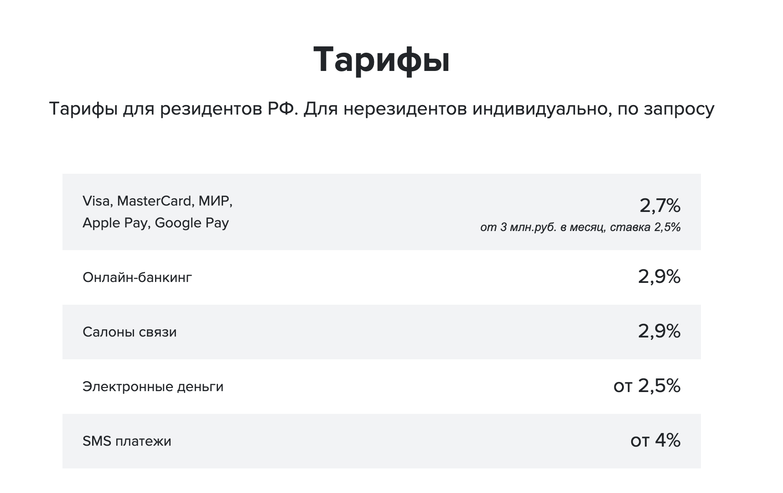

Рис. 4. Список тарифов, представленных на сайте

Зато у сервиса низкие тарифы. Оплата с карты — 2,7%, электронные деньги — от 2,5 до 4%, переводы — от 1%, интернет-банки — 2,9%.

Базовая ставка комиссии при оплате с карты, которую берет сервис с интернет-проекта – 2.9%. Если совокупный объем принятых платежей больше 1 млн. руб. в месяц ставка устанавливается в размере 2.7%.

Всегда есть возможность обсудить индивидуальные тарифы.

**Как вывести деньги**

Нужно создать заявку в личном кабинете или настроить регулярный вывод. Скорость зачисления зависит от банка, где у вас открыт счет — от нескольких секунд до 3 дней.

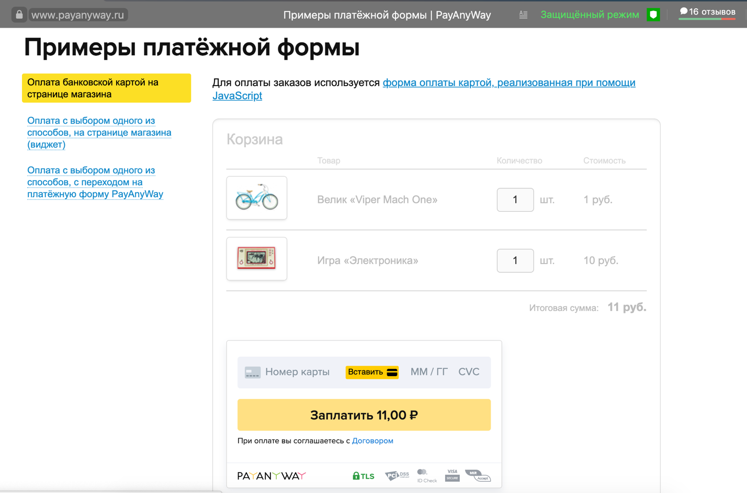

Рис. 5. Пример платежной формы

**Преимущества PayAnyWay**

* **Работа с ИП и юрлицами не только в России, но и за рубежом**. Для иностранных граждан у PayAnyWay отдельная регистрация. Тарифы рассматриваются индивидуально.
* **Разнообразие способов оплаты**. Сервис предлагает клиентам магазинов и онлайн-сервисов расплачиваться множеством способов.

1. Картами банков: Visa, Master Card, МИР, Apple Pay, Android Pay;
2. В салонах сотовой связи: “Связной”, “Мегафон”;
3. С помощью интернет-банкинга и других сервисов банков: “Сбербанк Онлайн”, “Альфа-Клик”, “Промсвязьбанк”, “Русский Стандарт”, Faktura.ru;
4. ЭПС: Webmoney, Яндекс.Деньги, кошельки Киви, Alipay;
5. С помощью терминалов: НКО «ЛИДЕР», Элекснет и других;
6. Посредством SMS-платежей.

* **Безопасность платежей**. Система соответствует международному стандарту безопасности платежей банковскими картами PCI DSS. Кроме того, для обеспечения защиты банковских счетов клиентов при расчете картами сервис применяет технологии 3D-Secure от VISA и SecureCode от MasterCard. Он также прошел необходимые испытания для определения уязвимостей.
* **Подключение онлайн-касс в соответствии с 54-ФЗ**. Сервис позволяет интегрировать онлайн-кассы с PayAnyWay c помощью модулей для CMS и передавать данные о платежах оператору фискальных данных, который, в свою очередь, формирует электронные чеки и отправляет клиентам ссылка на них.
* **Маркетплейсы**. Подойдут организациям, объединяющим несколько продавцов на одном интернет-ресурсе. PayAnyWay предлагает регистрацию поставщиков по API, оплату нескольких счетов одной операцией с последующим расщеплением платежа на несколько юридических лиц.
* **Возможности для микрофинансовых организаций**. Сервис позволяет автоматически снимать деньги у заемщика с карты с его согласия, использовать для выплат принятые платежи, позволить клиентам платить повторно без ввода реквизитов банковской карты, воспользоваться платежным виджетом.
* **Отправка счетов покупателям**. Электронные счета система отправляет клиентам автоматически e-mail или SMS-сообщением.
* **Выгодные условия сотрудничества**. PayAnyWay не взимает комиссию за вывод на расчетный счет. Здесь нет абонентской платы. Комиссия берется только с платежей клиентов.
* **Гибкая и подробная статистика**. С ее помощью можно формировать исчерпывающие отчеты для руководства и бухгалтерии.
* **Возврат оплаты**. Когда клиент выражает недовольство качеством товаров или услуг или отказывается от них по другим причинам, вы можете вернуть часть или всю сумму оплаты целиком через интерфейс PayAnyWay. Если владелец интернет-магазина отказывается возвращать оплату, то при подаче клиентом заявления в его банк рассматривать случай будут сотрудники PayAnyWay. Если вопрос решится в пользу покупателя, то сервис возьмет на себя обязательства по возмещению ущерба.

**Плюсы:**

Преимуществ у платежных агрегаторов достаточно:

* Много вариантов приема платежа в одном окне — клиент может выбрать то, что ему подходит.
* Можно быстро подключить к сайту.
* Один договор на много способов оплаты — не нужно подключаться к каждому способу отдельно.
* Клиент может оплатить покупку сразу. Если выбор был импульсивным, у онлайн-школы меньше риска потерять покупателя.
* Можно интегрировать с онлайн-кассой. Некоторые агрегаторы берут на себя все заботы по 54-ФЗ и предлагают клиентам законно работать без собственной онлайн-кассы.

**Минусы:**

Комиссия выше, чем при подключении каждого способа оплаты по отдельности.

**Когда подойдет:**

Это оптимальный способ, если клиенты онлайн-школы используют разные системы оплаты и платят из других стран. А еще если собственник онлайн-школы не хочет заключать отдельный договор с каждой системой оплаты.

**WebMoney**

Электронная система расчётов, основанная в 1998 году и принадлежащая WM Transfer Ltd. Юридически в системе происходит передача имущественных прав, учёт которых осуществляется при помощи специальных расчётных единиц - «титульных знаков», номинированных в привязке к разным валютам и золоту. WebMoney не зарегистрирована в качестве электронной платёжной системы в России, поскольку c юридической точки зрения титульные знаки не являются электронными деньгами.

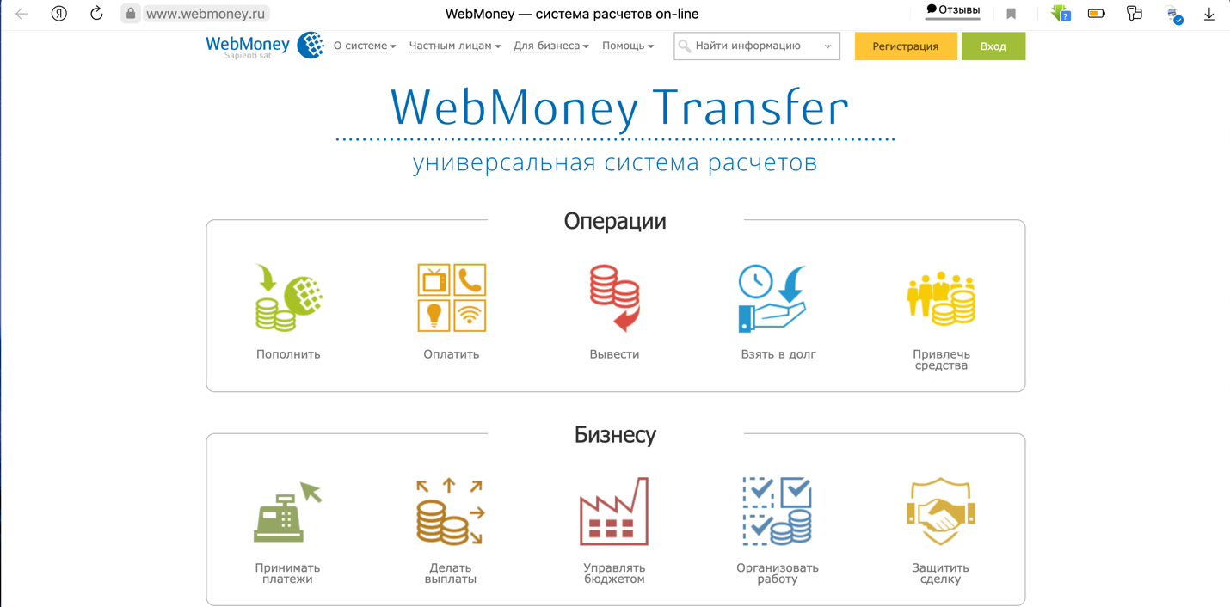

Рис. 6. Главная страница платформы

**Тарифы системы:**

При совершении каждой трансакции системой взимается комиссия за обеспечение информационного и технологического взаимодействия между участниками расчетов в системе WMT в размере 0.8% от суммы платежа, но не менее 0.01WM*. При этом максимальный размер комиссии составляет:

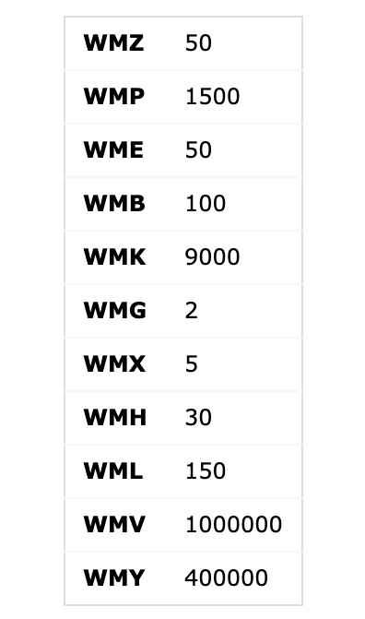

Комиссия не взимается в случаях проведения трансакций:

* с WMR кошельков
* между однотипными кошельками одного WM-идентификатора;
* между однотипными кошельками одного Аттестата (для участников, имеющих аттестат не ниже начального).

Для R-кошельков минимальная сумма перевода составляет 10.00 WMR

* Для трансакций в WMV - минимальная комиссия 500 WMV.

Может взиматься дополнительная комиссия при выполнении операций с подтверждением c использованием номера телефона указанного при регистрации

За совершение кредитных сделок с владельцев кошельков типа D системой взимается комиссия за обеспечение информационного и технологического взаимодействия между участниками расчетов в системе WMT в размере 0.1% от суммы каждого предоставленного ими кредита, но не менее 0.01 WMZ.

**Как подключить:**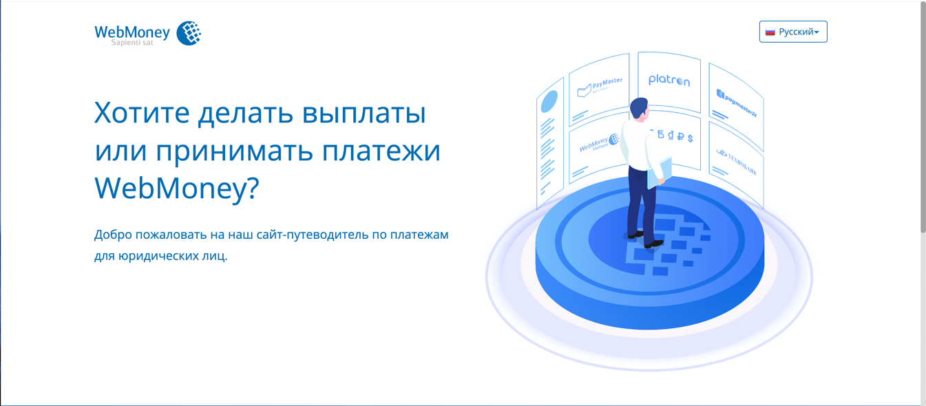

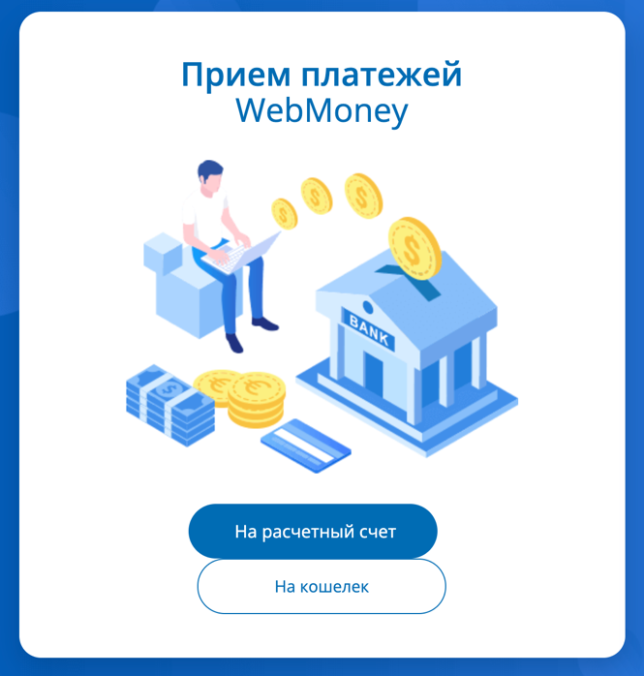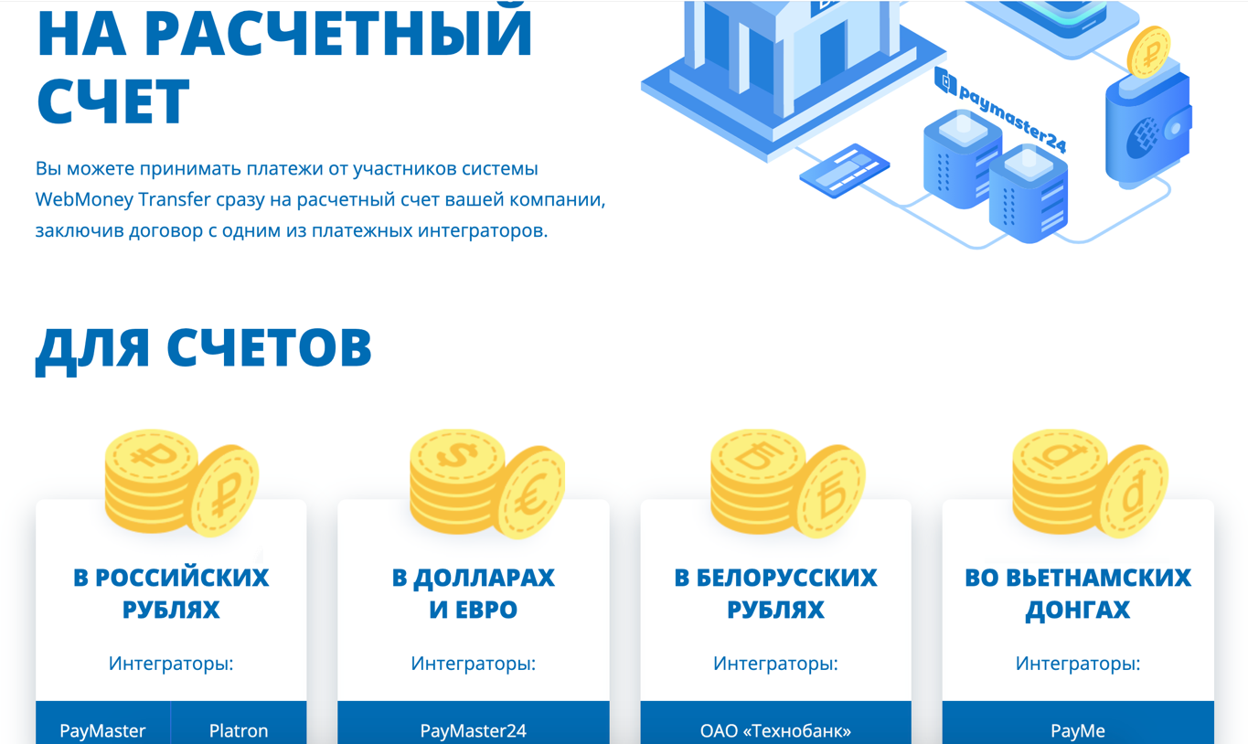

Данная система платежей мало чем уступает PayAnyWay, однако последние новости дают ясно понять, что использовать WebMoney в ближайшее время мы не сможем.

WebMoney сообщила о получении предписания от Центробанка РФ (ЦБ), согласно которому система **с 7 декабря обязана на 6 месяцев остановить операции по пополнению кошельков и переводу денежных средств**. Как указано в сообщении, ограничение делает невозможным для участников Системы операции пополнения, обмена и перевода по рублёвым кошелькам. Клиентам сервиса остаются доступными только операции по оплате товаров в торгово-сервисных предприятиях, уплате штрафов и налогов и выводу рублей на собственные банковские счета. Российские банки уже разослали клиентам, подключенным к WebMoney, сообщения о приостановке платежей в адрес кошельков сервиса.

Таким образом, наш выбор пал на платежную систему PayAnyWay, которую мы и внедрили в проект.